


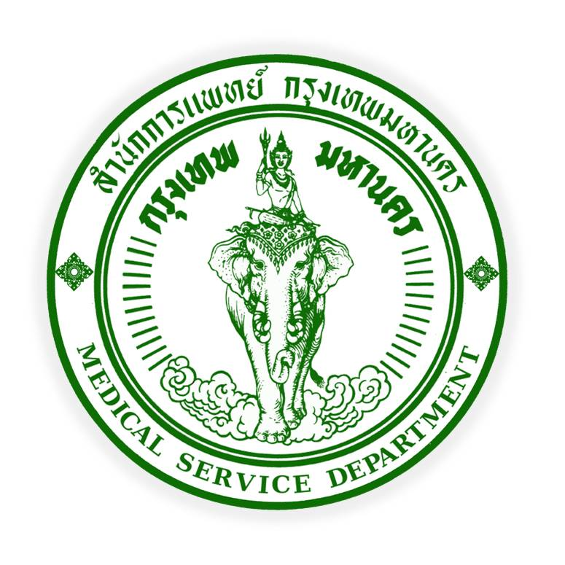
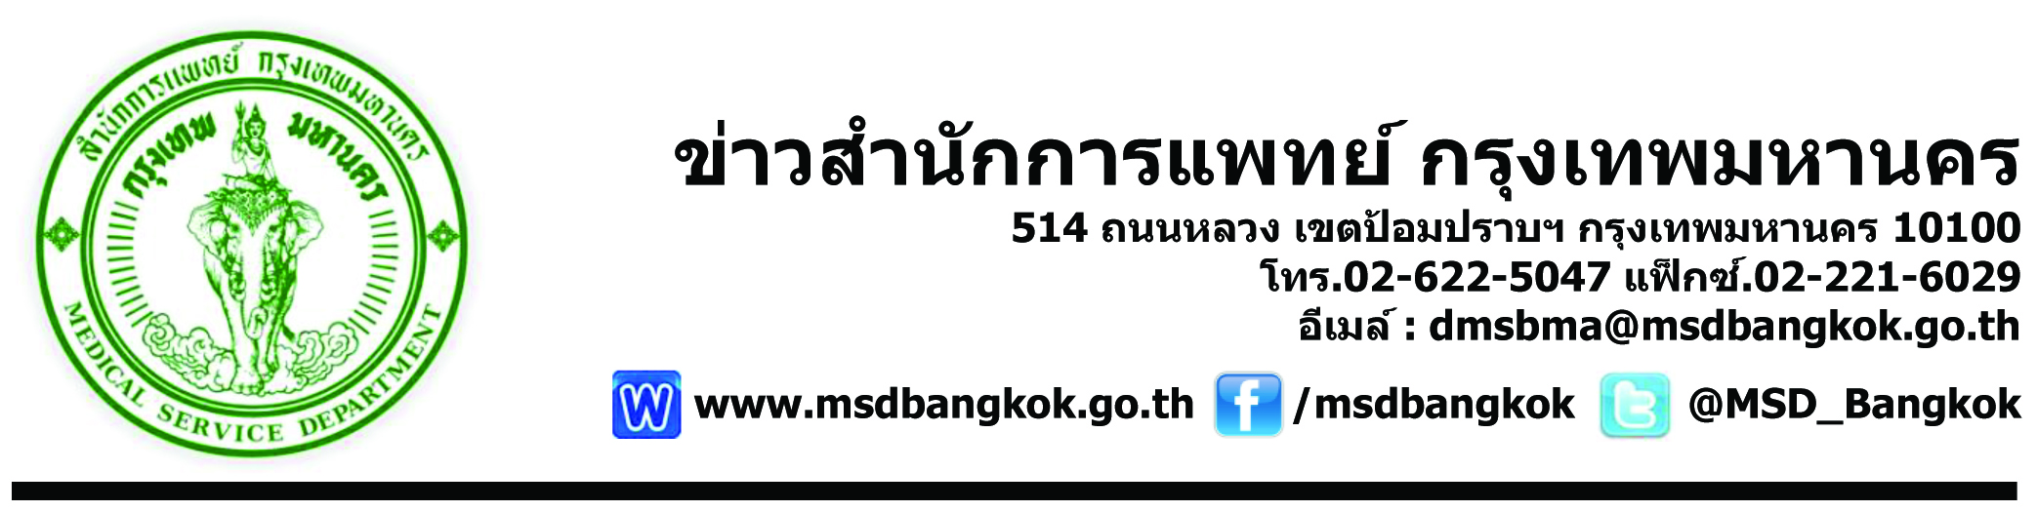
ข่าวสำนักการแพทย์ กรุงเทพมหานคร
514 ถนนหลวง เขตป้อมปราบฯ กรุงเทพมหานคร 10100
โทร.02-622-5047 แฟ็กซ์.02-221-6029
อีเมล์ : dmsbma@msdbangkok.go.th

www.msdbangkok.go.th /msdbangkok @MSD_Bangkok

“รพ.ผู้สูงอายุบางขุนเทียน” ยุค 4.0 เปิดให้บริการ WiFi ฟรี
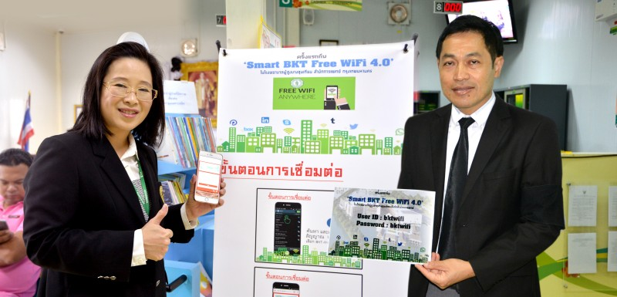
เช้านี้(12 ก.ค. 60) เวลา 08.00 น. นพ.พิชญา นาควัชระ ผู้อำนวยการสำนักการแพทย์ (ประธาน) เปิดกิจกรรม “Smart BKT Free WiFi 4.0” โดยมี นพ.สุขสันต์ กิตติศุภกร รองผู้อำนวยการสำนักการแพทย์ นพ.ขจร อินทรบุหรั่น ผู้อำนวยการกองวิชาการ เข้าร่วมเป็นเกียรติ ณ อาคารผู้ป่วยนอก โรงพยาบาลผู้สูงอายุบางขุนเทียน สำนักการแพทย์
นพ.พิชญาฯ กล่าวว่า ปัจจุบันประเทศไทยกำลังก้าวสู่สังคมออนไลน์อย่างเต็มรูปแบบ ดังนั้นสาธารณูปโภคในภาคส่วนที่เกี่ยวกับระบบออนไลน์ เพื่ออำนวยความสะดวก จึงจำเป็นอย่างยิ่ง โดยการให้บริการ Free Wi-Fi ในโรงพยาบาลเป็นการเพิ่มโอกาสการเข้าถึงข้อมูล ข่าวสาร สาระที่เป็นประโยชน์ และเป็นการผ่อนคลายให้กับประชาชนที่เข้ารับบริการตรวจรักษาภายในโรงพยาบาล
กิจกรรมดังกล่าว ถือเป็นการส่งเสริมภาพลักษณ์ของ สำนักการแพทย์ กรุงเทพมหานคร มุ่งเน้น “Smart Hopital” เพื่อเป็นการตอบสนองโมเดลพัฒนาประเทศ “Thailand 4.0” ของรัฐบาล ด้านเทคโนโลยีและอินเตอร์เน็ตไร้สายความเร็วสูง โดยไม่เสียค่าใช้จ่าย ซึ่งเป็นสิ่งอำนวยความสะดวกอย่างหนึ่งในยุคนี้
พญ.อัมพร เกียรติปานอภิกุล ผู้อำนวยการโรงพยาบาลผู้สูงายุบางขุนเทียน กล่าวเพิ่มเติม กิจกรรม “Smart BKT WiFi 4.0” คือการให้บริการโครงข่ายสัญญาณอินเตอร์เน็ต (Wi-Fi) โดยไม่คิดมูลค่าสำหรับประชาชน สามารถเข้าถึงได้ตลอด 24 ชั่วโมง สามารถเข้าใช้งานได้ง่ายเพียงค้นหาและเชื่อมต่อสัญญาณ Wi-Fi เลือกBKT-front หรือ BKT-back ใส่ User ID : bktwifi ใส่ Password : bktwifi แล้วกด Login ก็สามารถเข้าใช้งาน “Smart BKT Free WiFi 4.0” ได้ทันที
“นอกจากโรงพยาบาลผู้สูงอายุบางขุนเทียนจะเริ่มให้บริการ Free Wi-Fi แล้ว สำนักการแพทย์ ยังคงดำเนินการขยายการบริการให้ครอบคลุมหน่วยงานในสังกัดฯ ต่อไปอย่างมีประสิทธิภาพ” นพ.พิชญาฯ กล่าวทิ้งท้าย
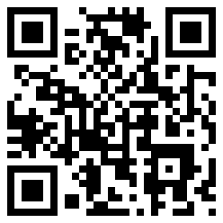
QR CODE
MSD.BMA.
เรียบเรียงโดย นายพิเชษฐ์ อินทรบุญ โทร.086-519-9447
E-mail : pr_msdbangkok@hotmail.com
นักประชาสัมพันธ์ กองวิชาการ สำนักการแพทย์ กรุงเทพมหานคร

